**Facultatea de Automatica și Calculatoare**

**Calculatoare și Tehnologia Informației**



**Sisteme de Prelucrare Grafică**

**Documentatie proiect**

**Profesor îndrumator: Realizat de:**

**Adrian Sabou Câmpean Casiana Ștefana**

**Grupa: 30238**

**Cuprins**

**2. Prezentarea temei**

**3. Scenariul**

**3.1. Descrierea scenei și a obiectelor**

**3.2. Funcționalități**

**4. Detalii de implementare**

**4.1. Funcții și algortmi**

**4.1.1. Soluții posibile**

**4.1.2. Motivarea abordării alese**

**4.2. Modelul grafic**

**4.3. Structuri de date**

**4.4. Ierarhia de clase**

**5. Prezentarea interfeței grafice utilizator / manual de utilizare**

**6. Concluzii și dezvoltări ulterioare**

**7. Referințe**

**2. Prezentarea temei**

Pentru acest proiect a trebuit implementata o prezentare fotorealista a unei scene de obiecte 3D, folosind librariile prezentate in cadrul laboratoarelor (OpenGl, GLFW, GLM, etc.), utilizatorul avand posibilitatea de a controla scena prin intermediul mouse-ului si a tastaturii.

**3. Scenariul**

**3.1. descrierea scenei și a obiectelor**

Scena 3D implementata reprezinta un mic cadru localizat intr-o jungla, unde sunt plasate mai multe obiecte pe “pamant”. Aceste obiecte definesc pamantul, 4 palmieri, 6 dinozauri, dintre care unul zburator, un extraterestru, un ou si o pasare. Scenariul este compus din extraterestrul din mijloc, acesta avand ca scop sa fure un ou de dinosaur, dar este incoltit si impiedicat de dinozauri si de pasare.

Fiecare obiect din scena este luat de pe unul din site-urile precizate in referinte(7.5 si 7.6). Acestea au fost aduse in scena si texturate cu ajutorul programului Blender, urmand indincatiile tutorialului din referinta 7.8. Majoritatea obiecteleor au fost rotite, translatate si scalate in Blender, dar unele au mai fost modificate putin direct in visual studio. Fiecare obiect din blender a fost exportat pe rand direct in proiect, in folderol objects, urmand ca mai apoi sa fie declarate, desenate, si eventual animate in program. Nu toate obiectele descarcate aveau texture, majoritatea texturilor fiind luate de pe net de pe site-ul precizat in referinta 7.7, iar altele doar dupa o cautare pe google.

**3.2. Funcționalități**

In scena sunt implementate mai multe functionalitati, una dintre el ear fi miscarea obiectelor. Exista cateva obiecte in scena care sunt animate, cum ar fi dinozaurul care zboara in mijloc, pasarea care initial zboara tot in fata, aceasta putand fi controlata si din taste, mergand in fata, in spate, si rotindu-se la stanga sau la dreapta, si mai este extraterestrul care se poate roti cu ajutorul tastelor.

Alte funtionalitati implementate sunt ceata, fiind controlata din taste, posibilitatea vizualizarii scenei in modul wireframe sau punctiform, si existenta unei lumini directionale si a umbrei obiectelor. Nu in ultimul rand, scena poate fi controlata cu ajutorul mouse-ului si al tastaturii, fiind vazuta din orice perspectiva, fiind vazut mai bine in special skybox-ul implementat, acesta fiind descarcat de pe site-ul mentionat la referinta 7.9.

**4. Detalii de implementare**

**4.1. Funcții și algortmi**

**Soluții posibile, motivarea abordării alese**

- **Blinn-Phong**, folosit pentru iluminarea scenei. Acesta este o versiune usor modificata a modelului Phong, scopul sau fiind imbunatatirea reflexiilor speculare in anumite conditii, cum ar fi un coefficient scazut de stralucire. Acesta foloseste un semi-vector in locul vectorului de reflexive pentru a calcula component speculara.

- **Lighting Maps**

- **Shadow Mapping** este solutia folosita pentru evidentierea umbrelor in scena. Aceasta este o tehnică multi-trecere care utilizează texturi de adâncime pentru a decide dacă un punct se află în umbră sau nu.

**Transformările 3D**:

Scalarile s-au folosit pentru a redimensiona anumite obiecte.

Translatiile s-au folosit pentru animarea pasarii si pentru a pozitiona obiectele in scena.

Rotatiile s-au folosit pentru rotirea pasarii, a pterodactilului si a luminii directionale.

- **Skyboxing**: pentru reprezentarea scenei s-a folosit skyboxing, permitand astfel maparea unor texturi pe fiecare fata a cubului ce inconjoara scena, rezultand astfel o imagine “de fundal”. Pentru a genera acest cubemap, am urmarit tutorialul din laboratorul 11 s am descarcat texturile de la adresa din referinta 7.9.

-**Generarea ceței:** Pentru a creste realismul scenei, am introdus efectul de ceata, urmarind tutorialul din laboratorul 12. Algoritmul folosete o formula exponentiala cu exponentul la patrat.

-**Modificarea orientării camerei** a fost realizată prin transformări specifice camerei, obținându-se matricea de vizualizare prin utilizarea coordonatelor poziției cursorului pe ecran.

**4.2. Modelul graphic**

Am utilizat modelul Phong, care este un model al iluminarii punctelor pe o suprafata folosind componentele luminii: difuza, spectrala si ambientala.

**4.3. Structuri de date**

Structurile de date folosite sunt sturcturi specific OpenGL(Gluint, GLFWwindow etc), structuri din biblioteca glm si structure pentru utilizarea skybox-ului(std::vector<const GLchar*> faces;).

**4.4. Ierarhia de clase**

Pentru functionarea programului, au fost implementate mai multe clase:Camera, utilizata pentru controlul scenei, al camerei, Model3D, utilizata pentru crearea obiectelor 3D in scena, SkyBox, utila pentru aducerea skybox-ului in scena, Shader, folosita pentru incarcarea shaderelor, clasa principala, OpenGL_4_Application_VS2015, toate aceste clase folosind fisiere header hpp, fiind incluse toate in clasa principala.

**5. Prezentarea interfeței grafice utilizator / manual de utilizare**

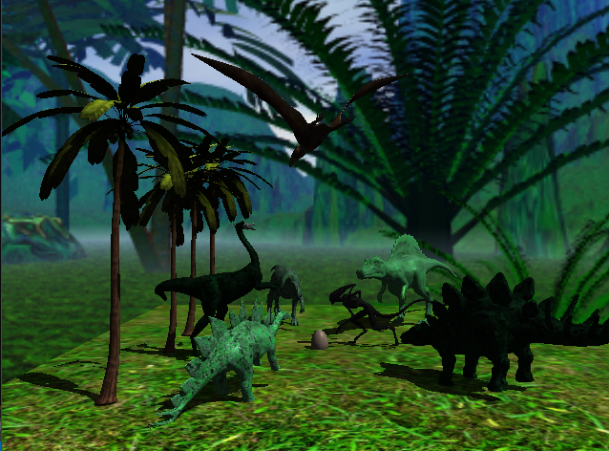

Din momentul in care se porneste proiectul, scena va putea fi controlata cu ajutorul mouse-ului si al tastelor, mai exact:

-tasta A: miscare stanga

-D: miscare dreapta

-W: miscare sus

-S: miscare jos.

Pentru controlul obiectelor se vor folosi tastele:

-Q: rotire extraterestru dreapta

-E: rotire extraterestru stanga

-B: miscare pasare spate

-M: miscare pasare fata

-V: rotire pasare dreapta

-N: rotire pasare stanga

Pentru controlul luminii si al miscarii umbrelor se folosesc tastele J si L.

Pentru vizualizarea scenei in modul wireframe se foloseste tasta Z, point X, iar normal/fill C(referinta 7.3).

Pentru vizualizarea cetei se apasa tasta F, iar pentru dezactivarea ei se apasa tasta H.

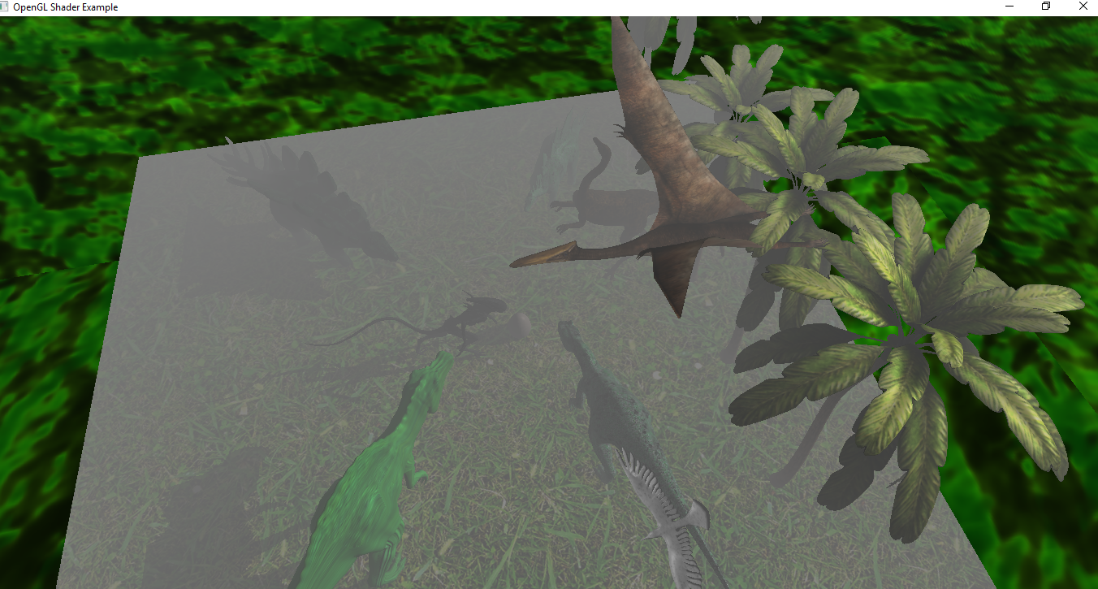

**6. Concluzii și dezvoltări ulterioare**

In concluzie, in urma acestui proiect am invatat diverse notiuni legate de proiectarea grafica, obiecte 3D, lumini, umbre, animatii, etc.

Proiectul ar putea fi dezvoltat in primul rand prin extinderea suprafetei, introducand astfel mai multe obiecte specific mediului, mai multe personaje, realizand astfel o scena mai complexa. De asemenea, se pot introduce mai multe animatii, mai multa interactivitate cu utilizatorul. Scena se mai poate dezvolta introducand si alte lumini, cum ar fi si cele punctiforme sau spot.

**7. Referințe**

7.1. <https://moodle.cs.utcluj.ro/> SPG- Laboratory work 10 resources

7.2. <https://learnopengl.com/>

7.3. <https://www.khronos.org/registry/OpenGL-Refpages/gl4/html/glPolygonMode.xhtml>

7.4. learnopengl_book de la link-ul <https://learnopengl.com/Offline-book>

7.5. <https://free3d.com/>

7.6. [https://www.turbosquid.com/](https://www.turbosquid.com/,https:/archive3d.net/)

7.7. <https://www.sketchuptextureclub.com/textures>

7.8. <https://docs.google.com/document/d/1njtWPMmOQNIaD_z9ve8iPRUqQTWdIV_PO-NvPD0nOuM/edit?usp=sharing>

7.9. <http://www.custommapmakers.org/skyboxes.php>